EVALUACIÓN CONOCIMIENTOS-LA CASA
Nombre:
Apellido:
CO A1 Comprendre et extraire l´information essentielle d´un message oral de courte durée.
Comprendre quelqu´un qui présente sa maison.
CE A1 Repérer des indices textuels élémentaires.
Comprendre la description d´une maison et en dessiner le plan.
Mémoriser du vocabulaire : le lexique de la maison et des meubles

- Ve y escucha el vídeo para completa la ficha
- Primera escucha

- Apunta las habitaciones de la casa que has oído.
…………………………………………………………………………………………………………………………………………………………………
- Rodea el equipo que hay en la cocina y escribe el vocabulario debajo.
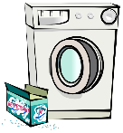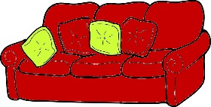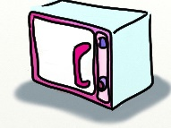
…………………………………………………………………………………………………………………………………………………………………………….
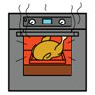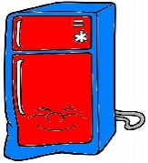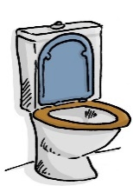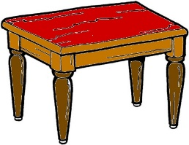
………………………………………………………………………………………………………………………………………………………………………………
- Segunda escucha: ¿Verdadero o falso?
- Pedro visita la nueva casa de María. V F
- La casa de Pedro es muy grande. V F
- En la cocina, hay demasiados armarios. V F
- En su casa, hay sólo una ducha. V F

- Tercera escucha: Completa las frases
- Cuando entras en la casa, enfrente hay …………………………………………………………..
- Hay un baño …………………………. Y uno pequeño al final del …………………………………….
- Los dos chicos no entran en ……………………………………………………………………..
- María ríe al final porque en el …………………………. hay un árbol de Navidad, aunque es noviembre.

- Con las informaciones del texto y las fotos, completa el plano de esta casa cubana típica

